**โรคฉี่หนู**

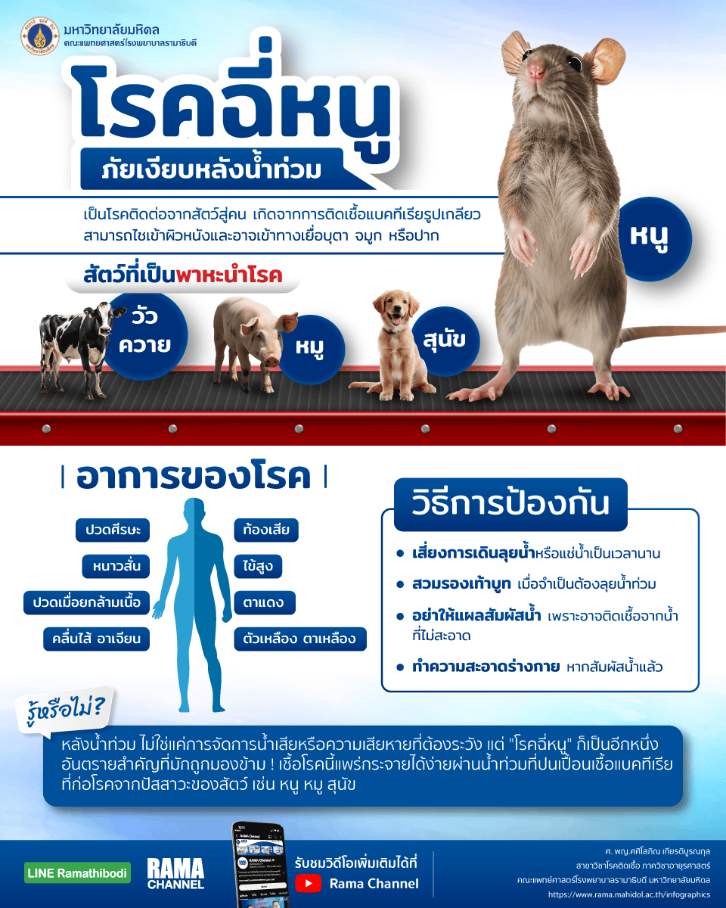

ที่มา : RAMA CHANNEL โรคฉี่หนู

**คำถามที่ 1 แบบเลือกตอบ (อย่างน้อย 1 คำถาม)**

โรคฉี่หนู เป็นโรคติดต่อจากสัตว์สู่คน เกิดจากการติดเชื้อแบคทีเรีย จากปัสสาวะของสัตว์ชนิดใด

1. หนู
2. เสือ
3. สิงโต
4. ไก่

**การให้คะแนน**

เฉลย/แนวคำตอบ คำตอบที่ : ได้คะแนน: ตอบข้อ 1 หนู  
 ไม่ได้คะแนน: ตอบข้ออื่น หรือไม่ตอบ

กระบวนการอ่าน: การรู้ตำแหน่งของสนเทศในบทอ่าน

สถานการณ์: สาธารณะ

แหล่งที่มา: แหล่งข้อมูลเดียว

รูปแบบของเนื้อเรื่อง: แบบต่อเนื่อง

ประเภทของเนื้อเรื่อง: บอกเล่าอธิบายเหตุผล

ลักษณะข้อสอบ: แบบเลือกตอบ

ความสอดคล้องตัวชี้วัด: ท 1.1, ม. 1/2: จับใจความสำคัญจากเรื่องที่อ่าน

**คำถามที่ 2 แบบเลือกตอบเชิงซ้อน (อย่างน้อย 1 คำถาม)**

จากข้อมูลโรคฉี่หนู ภัยเงียบหลังน้ำท่วม ให้พิจารณาข้อความด้านล่างต่อไปนี้ว่า ข้อความนั้น “ใช่” หรือ “ไม่ใช่” กับข้อมูลที่ให้มาข้างต้น โดยทำเครื่องหมาย / ลงในตาราง

|  |  |  |
| --- | --- | --- |
| **ข้อความ** | **ใช่** | **ไม่ใช่** |
| โรคฉี่หนู เป็นโรคติดต่อจากสัตว์สู่คน |  |  |
| เชื้อแบคทีเรียรูปเกลียวนี้ไม่สามารถไชเข้าผิวหนัง และเข้าทางเยื่อบุตา จมูก หรือปากได้ |  |  |
| เชื้อโรคนี้แพร่กระจายได้ง่ายผ่านน้ำท่วมที่ปนเปื้อนเชื้อแบคทีเรียที่ก่อโรคจากปัสสาวะของสัตว์ เช่น หนู หมู สุนัข |  |  |

เฉลย/แนวคำตอบ คำตอบที่ : ใช่, ไม่ใช่, ใช่

เกณฑ์การได้คะแนน

|  |  |
| --- | --- |
| **รายงานการประเมิน (ภาพรวม)** | **คะแนน** |
| ตอบถูกทั้ง 3 ข้อ | 3 |
| ตอบถูก 2 ใน 3 ข้อ | 2 |
| ตอบถูก 1 ใน 3 ข้อ | 1 |
| ตอบไม่ถูก หรือไม่ตอบ | 0 |

กระบวนการอ่าน: การบูรณาการและตีความ

สถานการณ์: สาธารณะ

แหล่งที่มา: เนื้อเรื่องเดียว

รูปแบบของเนื้อเรื่อง: แบบต่อเนื่อง

ประเภทของเนื้อเรื่อง: บอกเล่าอธิบายเหตุผล

ลักษณะข้อสอบ: แบบเลือกตอบเชิงซ้อน

ความสอดคล้องตัวชี้วัด: ท 1.1, ม. 1/2: จับใจความสำคัญจากเรื่องที่อ่าน

**คำถามที่ 3 แบบเติมคำตอบแบบปิด (อย่างน้อย 1 คำถาม)**

จากบทความข้างต้นให้นักเรียนพิจารณาข้อความด้านล่างโดยลำดับการเกิดเหตุการณ์ให้ถูกต้อง

|  |  |
| --- | --- |
| **ข้อความ** | **ลำดับเหตุการณ์** |
| โรคฉี่หนู เป็นโรคติดต่อจากสัตว์สู่คน เกิดจากการติดเชื้อแบคทีเรียรูปเกลียวสามารถไชเข้าผิวหนัง และอาจเข้าทางเยื่อบุตา จมูก หรือปาก |  |
| หลังน้ำท่วม ไม่ใช่แค่การจัดการน้ำเสียหรือความเสียหายที่ต้องระวังเท่านั้น แต่ “โรคฉี่หนู” ก็เป็นอีกหนึ่งอันตรายสำคัญที่มักถูกมองข้าม เชื้อโรคนี้แพร่กระจายได้ง่ายผ่านน้ำท่วมที่ปนเปื้อนเชื้อแบคทีเรียที่ก่อโรคจากปัสสาวะของสัตว์ เช่น หนู หมู สุนัข |  |
| สัตว์ที่เป็นพาหะนำโรค วัว ควาย หมู สุนัข หนู จะมีอาการ ปวดศีรษะ ท้องเสีย หนาวสั่น ไข้สูง ปวดเมื่อยกล้ามเนื้อ ตาแดง คลื่นไส้ อาเจียน ตัวเหลือง ตาเหลือง วิธีการป้องกัน เลี่ยงการเดินลุยน้ำ หรือแช่น้ำเป็นเวลา สวมรองเท้าบูท เมื่อจำเป็นต้องลุยน้ำท่วม อย่าให้แผลสัมผัสน้ำ เพราะอาจติดเชื้อจากน้ำที่ไม่สะอาด ทำความสะอาดร่างกาย หากสัมผัสน้ำแล้ว |  |

เฉลย/แนวคำตอบ คำตอบที่ : 1,3,2

|  |  |
| --- | --- |
| **รายงานการประเมิน (ภาพรวม)** | **คะแนน** |
| ตอบถูกทั้ง 3 ข้อ | 3 |
| ตอบถูก 2 ใน 3 ข้อ | 2 |
| ตอบถูก 1 ใน 3 ข้อ | 1 |
| ตอบไม่ถูก หรือไม่ตอบ | 0 |

กระบวนการอ่าน: การบูรณาการและตีความ

สถานการณ์: สาธารณะ

แหล่งที่มา: เนื้อเรื่องเดียว

รูปแบบของเนื้อเรื่อง: แบบต่อเนื่อง

ประเภทของเนื้อเรื่อง: บอกเล่าอธิบายเหตุผล

ลักษณะข้อสอบ: เติมคำตอบแบบปิด

ความสอดคล้องตัวชี้วัด: ท 1.1, ม. 1/2: จับใจความสำคัญจากเรื่องที่อ่าน

**คำถามที่ 4 แบบเติมคำตอบแบบเปิด (อย่างน้อย 1 คำถาม)**

นักเรียนคิดว่า “โรคฉี่หนู” เป็นอีกหนึ่งโรคที่อันตราย ต่อนักเรียนหรือไม่ และส่งผลต่อร่างกายอย่างไร โปรดอธิบายพร้อมยกตัวอย่างให้ชัดเจน

เฉลย/แนวคำตอบ คำตอบที่ :

ได้คะแนนเต็ม: ตอบว่า อันตราย ต้องให้เหตุผลที่สอดคล้อง คือ โรคฉี่หนู เป็นโรคติดต่อจากสัตว์สู่คน เกิดจากการติดเชื้อแบคทีเรียรูปเกลียวสามารถไชเข้าผิวหนัง และอาจเข้าทางเยื่อบุตา จมูก หรือปาก เชื้อโรคนี้แพร่กระจายได้ง่ายผ่านน้ำท่วมที่ปนเปื้อนเชื้อแบคทีเรียที่ก่อโรคจากปัสสาวะของสัตว์ เช่น หนู หมู สุนัข ส่งผลให้ร่างกาย มีอาการ ปวดศีรษะ ท้องเสีย หนาวสั่น ไข้สูง ปวดเมื่อยกล้ามเนื้อ ตาแดง คลื่นไส้ อาเจียน ตัวเหลือง ตาเหลือง

ตอบว่า ไม่อันตราย ต้องให้เหตุผลที่สอดคล้อง คือ โรคฉี่หนู เป็นโรคติดต่อจากสัตว์สู่คน เกิดจากการติดเชื้อแบคทีเรียรูปเกลียวสามารถไชเข้าผิวหนัง และอาจเข้าทางเยื่อบุตา จมูก หรือปาก เชื้อโรคนี้จะไม่เข้าสู่ร่างกายถ้าเราป้องกันโดยการเลี่ยงการเดินลุยน้ำหรือแช่น้ำเป็นเวลา สวมรองเท้าบูทเมื่อจำเป็นต้องลุยน้ำท่วม อย่าให้แผลสัมผัสน้ำเพราะอาจติดเชื้อจากน้ำที่ไม่สะอาด และทำความสะอาดร่างกายหากสัมผัสน้ำ

ได้คะแนนบางส่วน ตอบว่า อันตราย ให้เหตุผลที่สอดคล้อง แต่ไม่ชัดเจน ครอบคลุม

ไม่ได้คะแนน ให้เหตุผลที่ไม่เกี่ยวข้องหรือกว้างเกินไปหรือเป็นการทวนคำถามเท่านั้น หรือไม่ตอบ

กระบวนการอ่าน: การบูรณาการและตีความ

สถานการณ์: สาธารณะ

แหล่งที่มา: เนื้อเรื่องเดียว

รูปแบบของเนื้อเรื่อง: แบบต่อเนื่อง

ประเภทของเนื้อเรื่อง: บอกเล่าอธิบายเหตุผล

ลักษณะข้อสอบ: เติมคำตอบตอบแบบเปิด

ความสอดคล้องตัวชี้วัด: ท 1.1, ม. 1/2: จับใจความสำคัญจากเรื่องที่อ่าน

**คำถามที่ 5 แบบเติมคำตอบแบบอิสระ (อย่างน้อย 1 คำถาม)**

นักเรียนเห็นด้วยหรือไม่กับวิธีการป้องกัน โรคฉี่หนู โดยการเลี่ยงการเดินลุยนี้ จงอธิบายด้วยคำพูดของตนเอง

คำตอบ

เฉลย/แนวคำตอบ คำตอบที่ : ได้คะแนน : การเดินลุยน้ำ หรือแช่น้ำเป็นเวลานาน ถ้าไม่สวมรองเท้าบูท หรือว่าให้แผลสัมผัสน้ำที่ไม่สะอาดจะส่งผลให้ร่างกายของเราติดเชื้อแบคทีเรียที่ก่อโรคจากปัสสาวะของสัตว์ เช่น หนู หมู สุนัข และมีอาการปวดศีรษะ ท้องเสีย หนาวสั่น ไข้สูง ปวดเมื่อยกล้ามเนื้อ ตาแดง คลื่นไส้ อาเจียน ตัวเหลือง ตาเหลืองได้

ไม่ได้คะแนน : เขียนทวนคำถาม เขียนทวนเนื้อเรื่อง หรือ ไม่ตอบ

กระบวนการอ่าน: การบูรณาการและตีความ

สถานการณ์: สาธารณะ

แหล่งที่มา: เนื้อเรื่องเดียว

รูปแบบของเนื้อเรื่อง: แบบต่อเนื่อง

ประเภทของเนื้อเรื่อง: บอกเล่าอธิบายเหตุผล

ลักษณะข้อสอบ: เติมคำตอบแบบอิสระ

ความสอดคล้องตัวชี้วัด: ท 1.1, ม. 1/2: จับใจความสำคัญจากเรื่องที่อ่าน